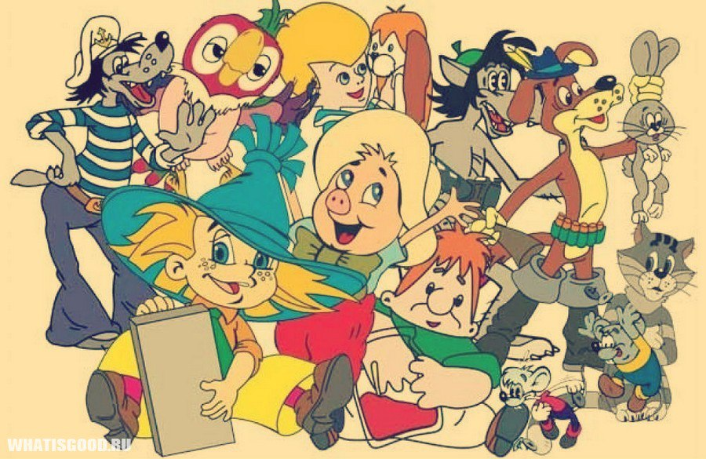
РЕКОМЕНДАЦИИ ПО МУЛЬТ-ТЕРАПИИ С ДЕТЬМИ:
Что смотреть с ребенком и какие цели просмотра вы ставите?
1. Понятия о добре и зле:
Мультфильмы в помощь: «Ну, погоди», «Леопольд», «Лунтик», «Волшебник изумрудного города», "Фунтик", "Крокодил Гена"
2. Умение распознавать чувства и эмоции.
"Паровозик из Ромашково", "Ежик в тумане", "Ежик и Медвежонок", "Ох и Ах", "Просто так", "Дорожная сказка", "Чучело-мяучело", мультфильмы про лисенка «Мотылек», «Сказка о старом эхо»
3. Про плохое и хорошее поведение, полезные привычки: "Антошка","Нехочуха", "Осторожно, обезьянки", "Морозко", "Двенадцать месяцев", "Коза-Дереза", "Бобик в гостях у Барбоса", "Замок лгунов", "песенка Мышонка", "Три котенка", "Уроки тетушки Совы", "В стране невыученных уроков", "Как стать большим", "Остров ошибок", "Дядя Степа", "Мойдодыр", "Маша и волшебное варенье"
4. Преодолевать свои страхи: "Трусливый заяц (заяц-хваста)", "Ничуть не страшно", "Зайчонок и муха", "Тараканище"
5. Бороться с трудностями: "Ивашка из дворца пионеров", "Необыкновенный матч", "Масленица", "Чипполино", "Храбрый Олененок", "Буратино", "Снежная Королева"
6. Уважительно относиться к другим: "Чудесный колокольчик", "Голубой щенок", "Морозко", "Бонифаций", "Живая игрушка"
7. О дружбе и взаимовыручке, сопереживать и проявлять сочувствие: "Винни-Пух", "Птичка Тари", "Карлсон", "Простоквашино", "крокодил Гена", "Бременские музыканты", "По дороге с облаками", "мультфильмы Сутеева", "Теремок", "Маугли", "Фунтик"
8. Позитивно воспринимать себя "Крошка Енот", "попугай Кеша", опять же "Винни-Пух" и "Карлсон", "Рыжий-конопатый"

